# Exynos4412下的UART控制器

Soc内部会集成一个串口控制器，串口控制器内部会集成一个发送器和接收器。发送器的任务，控制串口对外发送数据的过程；接收器的作用控制串口接收外部数据的一个过程。串口控制器内部会提供一些寄存器去设置这些东西。

此次，让Exynos4412的开发板与电脑去通信，4412有3个端口，需要使用哪一个端口去转USB口？用到哪个，就在代码里面设置哪个。

在soc内部有很多个控制器，比如GPIO、UART、PWM。控制器需要借助引脚对外输出一些数据或者接收外部的一些数据。

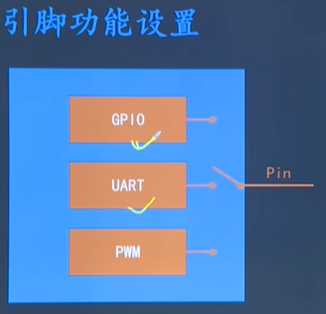

设置引脚功能的实质是让引脚在芯片内部连接到某一个对应的控制器上。

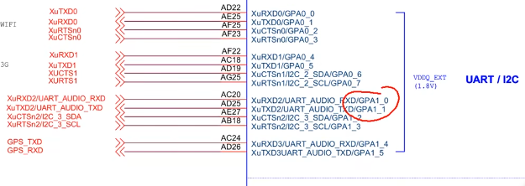

比如当设置串口的时候，可以将GPA1_0和GPA1_1设置为串口的发送和接收功能。

具体如何设置，要打开芯片手册查阅。

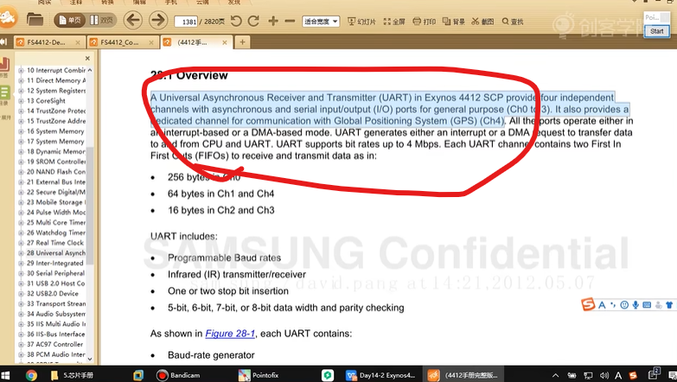

数据的发送接收直接按照顺序写到发送接收队列里去就行了。

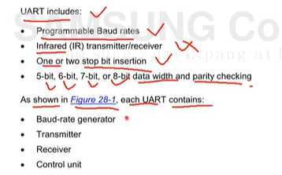

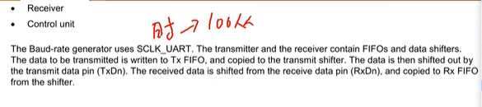

串口最大通信速率为4M，若时钟源为100M则可以进行分频和降频。